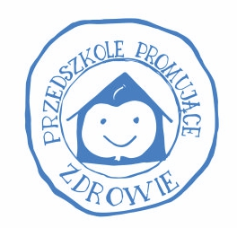
Jesteśmy dumni, że jako jedno z 3 toruńskich przedszkoli możemy poszczycić się certyfikatem „Przedszkole Promujące Zdrowie” (stan na 07.12.2021 r.).
Został on przyznany po dogłębnej analizie naszych działań na rzecz promocji zdrowia przez wojewódzkich koordynatorów – Panią Małgorzatę Pawłowską oraz Panią Zofię Spalińską, które osobiście przyjechały do przedszkola w celu wręczenia certyfikatu, który natychmiast zawisł w naszym holu.
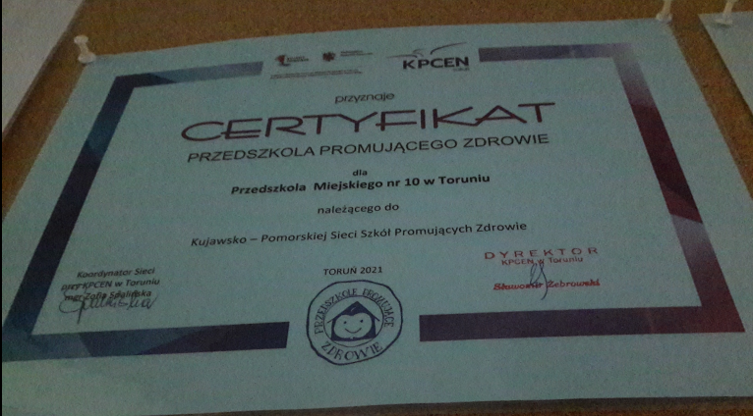
Wysoko oceniono realizację celów priorytetowych, którymi w roku szkolnym 2019/2020 było promowanie zdrowia społecznego w zakresie wzajemnej życzliwości pomiędzy dziećmi, rodzicami i pracownikami oraz w 2020/2021 działania z zakresu zdrowia fizycznego i psychicznego - aktywność na świeżym powietrzu. Szczególnym sukcesem okazała się czerwcowa akcja „rower i hulajnoga zdrowia Ci doda”, dzięki której część dzieci już teraz regularnie w ten sposób pokonuje drogę do przedszkola.
Więcej na temat projektu „Przedszkole Promujące Zdrowie” znajdą Państwo na stronie naszego przedszkola oraz pod linkiem https://www.kpcen-torun.edu.pl/page-6/przedszkole-promujace-zdrowie

